

  Logo ubiquando

INFORME MENSUAL DE GESTIÓN CONTRATO Nº. 000532

SOLUCIONES MÓVILES 4

CORRESPONDIENTE A

enero DE 2014

Soluciones y Servicios Tecnológicos

Dirección de Gobierno en línea

@República de Colombia – Derechos Reservados

Bogotá DC, abril de 2014



FORMATO PRELIMINAR AL DOCUMENTO

|  |  |  |  |  |  |  |  |
| --- | --- | --- | --- | --- | --- | --- | --- |
| Título: | INFORME MENSUAL DE GESTIÓN PROYECTO SOLUCIONES MOVILES 4 CONTRATO Nº 000532 DE 2011 CORRESPONDIENTE A ENERO DE 2014 | | | | | | |
| Fecha: | 2014-02-07 | | | | | | |
| Sumario: | Informe de gestión mensual para el proyecto Soluciones Móviles 4, correspondiente a enero de 2014. | | | | | | |
| Palabras Claves: | Informe, Gestión | | | | | | |
| Formato: | Doc | | Lenguaje: | | | | Español |
| Dependencia: | Ministerio de Tecnologías de la Información y las Comunicaciones: Dirección de Gobierno en línea – Soluciones y Servicios Tecnológicos. | | | | | | |
| Código: | GLFS2-SM4-INF | Versión: | 2.0 | | Estado: | | Aprobado |
| Categoría: |  | | | | | | |
| Autor (es): | Cristina Cortes Albadan  Líder Técnico  UT Software Works | | |  | |  | |
| Revisó: | Mónica Monroy  Consultor Procedimientos y herramientas de Interventoría  Consorcio S&M | | |  | |
| Aprobó: | Claudia Jiménez  Gerente de Proyecto Interventoría  Consorcio S&M | | |  | |
| Información Adicional: | No Aplica | | | | | | |
| Ubicación: | El archivo magnético asociado al documento está localizado en el repositorio de la solución 24 SOLUCIONES MOVILES 4 en la siguiente ruta: 01. Administración y Control / 04. Informes / 01. Informes de Gestión Mensual/ [2014 02. Enero](http://softwareworks.com.co:8086/confluence/display/SM3/2013++++01.+++Mayo) | | | | | | |

HISTORIA

|  |  |  |
| --- | --- | --- |
| **VERSIÓN** | **FECHA** | **CAMBIOS INTRODUCIDOS** |
| 1.0 | 2014-02-07 | Creación del documento |
| 1.1 | 2014-03-26 | Ajustes solicitados por Interventoría. |
| 1.2 | 2014-04-11 | Ajustes solicitados por Interventoría |
| 1.3 | 2014-04-16 | Ajustes solicitados por Interventoría |
| 2.0 | 2014-04-21 | Aprobación del documento |

**TABLA DE CONTENIDO**

1. INTRODUCCIÓN 6

2. INFORMACIÓN CONTRACTUAL 7

3. SEGUIMIENTO A CRONOGRAMA 8

3.1 AVANCE DE CRONOGRAMA 8

3.2 AVANCE DETALLADO 9

4. ESTADO DE ENTREGABLES 14

5. ACTIVIDADES REALIZADAS EN EL PERIODO 16

6. RIESGOS 20

7. SITUACIONES PRESENTADAS 26

8. ACUERDO DE NIVELES DE SERVICIO (ANSs) 27

8.1 ANS 1 – NIVEL DE CUMPLIMIENTO EN LAS ENTREGAS AL CLIENTE 27

8.2 ANS 2 - ÍNDICE DE RENDIMIENTO DE PROGRAMACIÓN BASADO EN TIEMPOS. 29

8.3 ANS 3 - REVISIÓN DE ENTREGABLES 30

8.4 ANS 5 – CONFIABILIDAD DE LA SOLUCIÓN 31

8.5 ANS 6 – NIVEL DE DEFECTOS EN PRUEBAS EN LA ETAPA DE IMPLEMENTACION 32

8.6 ANS 7 – REAPERTURA DE DEFECTOS EN ETAPA DE IMPLEMENTACIÓN Y ESTABILIZACIÓN 33

8.7 ANS 9 –TIEMPO DEL PROYECTO DEDICADO A LA CORRECCION DE DEFECTOS EN LA ETAPA DE IMPLEMENTACION 34

9. DETALLE INCIDENCIAS 35

10. CONTROL DE CAMBIOS 36

11. RECURSO HUMANO 37

12. ADQUISICIONES 39

13. LECCIONES APRENDIDAS 40

14. CONCLUSIONES 41

**LISTA DE FIGURAS**

*Figura 1. Cronograma (figura de avances de la plantilla Excel) 8*

*Figura 2. Estado de entregables 14*

*Figura 3. Estado de actas 15*

*Figura 4. ANS1 – Primeras entregas 28*

*Figura 5. ANS3 – Revisión entregables 30*

*Figura 6. ANS5 – Confiabilidad de la solución EBM 31*

*Figura 7. ANS6 – Nivel de defectos en pruebas en la etapa de implementación 32*

*Figura 8. ANS7– Reapertura de defectos en etapa de implementación y estabilización 33*

*Figura 9. ANS9– Corrección de Defectos en la etapa de Implementación 34*

*Figura 10. Incidencias Internas-EBM 35*

**LISTA DE TABLAS**

*Tabla 1. Avance detallado Producción Elefantes Blancos Administrador* 10

*Tabla 2. Avance detallado Sprint 3 Elefantes Blancos Administrador* 10

*Tabla 3. Avance detallado Revisión Final de Calidad Elefantes Blancos Administrador* 11

*Tabla 4. Avance detallado Sprint 0 Aplicación PEC* 12

*Tabla 5. Avance detallado Sprint 1 Aplicación PEC* 12

*Tabla 6. Horas ejecutadas por fase y recurso humano de Producción Elefantes Blancos Administrador* 16

*Tabla 7. Horas ejecutadas por fase y recurso humano de Sprint 3 Elefantes Blancos Administrador* 16

*Tabla 8. Horas ejecutadas por fase y recurso humano de Revisión de Calidad Final Elefantes Blancos Administrador* 17

*Tabla 9. Horas ejecutadas por fase y recurso humano de Sprint 0 PEC* 17

*Tabla 10. Horas ejecutadas por fase y recurso humano de Sprint 1 PEC* 17

*Tabla 11. Relación de actas* 18

*Tabla 12. Riesgos* 20

*Tabla 13. Detalle de incidencias internas-EBM* 35

*Tabla 14. Estado de horas trabajadas* 37

1. INTRODUCCIÓN

El presente documento tiene como objetivo presentar el conjunto de actividades ejecutadas dentro del marco del contrato que se identifica a continuación, durante el periodo correspondiente al mes de enero de 2014

|  |  |
| --- | --- |
| **CONTRATO Nº:** | 000532 de 2011 |
| **CONTRATISTA:** | UT SOFTWARE WORKS |
| **NOMBRE DEL PROYECTO :** | Soluciones Móviles 4 |
| **ALCANCE:** | El presente plan de proyecto está basado en el requerimiento FS-8639 – Implementación de las Soluciones Móviles PEC y Elefantes Blancos, en las reuniones de trabajo realizadas durante la fase de recepción y validación de requerimientos y con la información resultante del proyecto de diseño Soluciones móviles 2 para la aplicación PEC y Elefantes Blancos, cuyos artefactos se encuentran almacenados en la herramienta de gestión documental Confluence, en el repositorio 13 – SOLUCIONES MOVILES 2 en la ruta 03. Fase de ejecucion / 02. Diseno  Este plan de proyecto contempla la implementación, puesta en producción y estabilización de las aplicaciones móviles PEC y Elefantes Blancos. Adicionalmente incluye el desarrollo del sitio web de administración de la aplicación de Elefantes Blancos y los servicios web que permitirán interoperar con la aplicación móvil correspondiente. |

1. INFORMACIÓN CONTRACTUAL

|  |  |
| --- | --- |
| **CONTRATISTA:** | UNION TEMPORAL SOFTWARE WORKS |
| **CONTRATO No.:** | 000532 de 2011 |
| **PROYECTO:** | Soluciones Móviles 4 |
| **VALOR INICIAL:** | $ 469.616.240(Con IVA) |
| **VALOR ACTUALIZADO:** | $ 469.616.240(Con IVA) |
| **PLAZO INICIAL:** | 5 meses y 6 días |
| **PLAZO ACTUALIZADO:** | N/A |
| **FECHA DE SUSPENSION:** | N/A |
| **FECHA DE REINICIACION:** | N/A |
| **FECHA DE INICIACION:** | 2013-11-15. |
| **FECHA DETERMINACION:** | 2014-04-27 |
| **VALOR EJECUTADO:** | $ 224.187.237 (Con IVA) |
| **VALOR POR EJECUTAR:** | $ 245.429.003 (Con IVA) |

El Valor Inicial corresponde al Costo del Proyecto más otros Costos asociados (Gastos Administrativos, Materialización de Riesgos, Utilidad y Otros costos asociados a la ejecución).

1. SEGUIMIENTO A CRONOGRAMA

En este capítulo encontramos el seguimiento y avance del proyecto Soluciones Móviles 4 por fases y cronograma de actividades.

* 1. AVANCE DE CRONOGRAMA

A continuación se presenta el cronograma ejecutado respecto a la línea base del proyecto.

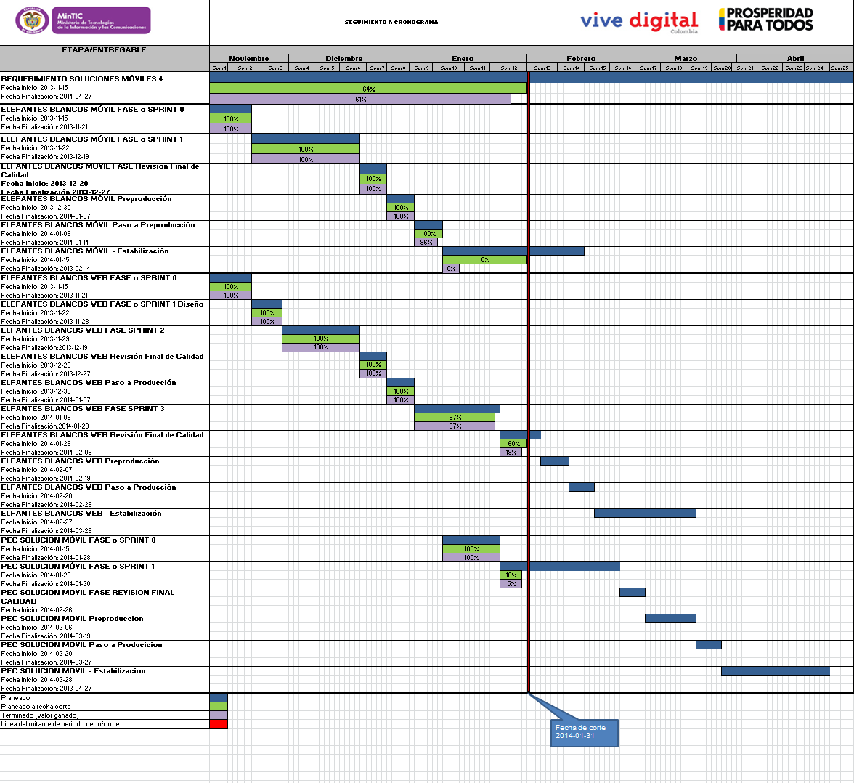

*Figura 1. Cronograma (figura de avances de la plantilla Excel)*

Se observa un avance general del 61% frente al 64% planeado, lo cual se debe a los siguientes factores:

* Solución Elefantes Blancos Móvil
  + En la etapa de Producción se observa un avance del 86% ejecutado frente al 100% planeado.
  + En la etapa de Estabilización se observa un avance del 49% ejecutado frente al 50% planeado.
* Solución Elefantes Blancos Administrador
  + En la etapa de Producción se observa un avance del 100% ejecutado frente al 100% planeado.
  + En el Sprint 3 se observa un avance del 97% ejecutado frente al 97% planeado.
  + En el Sprint de Revisión Final de Calidad se observa un avance del 18% ejecutado frente al 60% planeado.
* Solución PEC
  + En el Sprint 0 se observa un avance del 100% ejecutado frente al 100% planeado.
  + En el Sprint 1 se observa un avance del 5% ejecutado frente a un 10% planeado.

El avance ejecutado solo tiene en cuenta las actividades que han sido finalizadas al día del corte del informe, aun cuando existan otras actividades que se encuentran en ejecución.

* 1. AVANCE DETALLADO

A continuación se presenta un cuadro con el avance detallado por historia de usuario durante el período del presente informe para los siguientes Sprint y etapas de las respectivas soluciones:

* Solución Elefantes Blancos Móvil
  + Etapa de Producción y etapa de Estabilización.
* Solución Elefantes Blancos Administrador
  + Etapa de Producción, Sprint 3 y Sprint de Revisión Final de Calidad.
* Solución PEC
  + Sprint 0 y Sprint 1.

*Tabla 1. Avance detallado Producción Elefantes Blancos Administrador*

| **HISTORIA DE USUARIO** | **NOMBRE DE LA HISTORIA** | **HORAS ESTIMADAS** | **HORAS AVANCE ACTIVIDAD** | **HORAS DEDICADAS** | **AVANCE TERMINADO%** | **AVANCE DEDICADO%** |
| --- | --- | --- | --- | --- | --- | --- |
| 1 | ACTIVIDADES DE SEGUIMIENTO Y GESTIÓN DEL PROYECTO | 56 | 56 | 56 | 100% | 100% |
| S.1 | SERVICIO REGISTRAR ELEFANTE BLANCO | 36 | 36 | 36 | 100% | 100% |
| AE-1 | APLICACIÓN WEB ADM EB | 44 | 44 | 44 | 100% | 100% |
| 15 | PLAN DE PRUEBA EBA | 4 | 4 | 4 | 100% | 100% |
| **TOTAL** | | **140** | **140** | **140** | **100%** | **100%** |

El avance de la fase de Producción de la aplicación Elefantes Blancos Administrador es del 100% respecto al 100% dedicado.

*Tabla 2. Avance detallado Sprint 3 Elefantes Blancos Administrador*

| **HISTORIA DE USUARIO** | **NOMBRE DE LA HISTORIA** | **HORAS ESTIMADAS** | **HORAS AVANCE ACTIVIDAD** | **HORAS DEDICADAS** | **AVANCE TERMINADO%** | **AVANCE DEDICADO%** |
| --- | --- | --- | --- | --- | --- | --- |
| **1** | ACTIVIDADES DE SEGUIMIENTO Y GESTIÓN DEL PROYECTO | 164 | 162 | 162 | 99% | 99% |
| **AE-1** | APLICACIÓN WEB ADM EB | 27 | 21 | 23 | 78% | 85% |
| **S.1** | SERVICIO REGISTRAR ELEFANTE BLANCO | 54 | 54 | 54 | 100% | 100% |
| **15** | PLAN DE PRUEBA EBA | 12 | 12 | 12 | 100% | 100% |
| **7** | ARQUITECTURA GENERAL Y DETALLADA AE | 52 | 52 | 52 | 100% | 100% |
| **10** | VISTAS DE CASO DE USO ADM EB | 8 | 8 | 8 | 100% | 100% |
| **AE-11.1** | RECUPERAR CONTRASEÑA | 17 | 16 | 16 | 94% | 94% |
| **AE-2.1** | AUTENTICACIÓN DE USUARIO | 12 | 12 | 12 | 100% | 100% |
| **AE-14.1** | BÚSQUE POR MAPA DE COLOMBIA | 96 | 90 | 94 | 94% | 98% |
| **AE-12-1** | CERRAR SESIÓN | 5 | 5 | 5 | 100% | 100% |
| **AE-10.1** | CONSULTA DE AUDITORÍA | 15 | 15 | 15 | 100% | 100% |
| **AE-3.4** | CONSULTAR Y MODIFICAR PARAMETROS | 8 | 8 | 8 | 100% | 100% |
| **TOTAL** | | **470** | **455** | **461** | **97%** | **98%** |

El avance del Sprint 3 de la aplicación Elefantes Blancos Administrador es del 97% con respecto al 98% dedicado.

*Tabla 3. Avance detallado Revisión Final de Calidad Elefantes Blancos Administrador*

|  |  |  |  |  |  |  |
| --- | --- | --- | --- | --- | --- | --- |
| **HISTORIA DE USUARIO** | **NOMBRE DE LA HISTORIA** | **HORAS ESTIMADAS** | **HORAS AVANCE ACTIVIDAD** | **HORAS DEDICADAS** | **AVANCE TERMINADO%** | **AVANCE DEDICADO%** |
| **1** | ACTIVIDADES DE SEGUIMIENTO Y GESTIÓN DEL PROYECTO | 58 | 15 | 20 | 26% | 34% |
| **S.1** | SERVICIO REGISTRAR ELEFANTE BLANCO | 20 | 0 | 2 | 0% | 10% |
| **AE-1** | APLICACIÓN WEB ADM EB | 4 | 0 | 0 | 0% | 0% |
| **AE-1.1** | CONSULTAR ELEFANTES BLANCOS | 3 | 2 | 2 | 67% | 67% |
| **12** | INFORME DE PRUEBAS | 1 | 0 | 0 | 0% | 0% |
| **AE-11.1** | RECUPERAR CONTRASEÑA | 6 | 2 | 7 | 33% | 117% |
| **AE-10.1** | CONSULTA DE AUDITORÍA | 6 | 3 | 5 | 50% | 83% |
| **AE-14.1** | BÚSQUE POR MAPA DE COLOMBIA | 21 | 0 | 3 | 0% | 14% |
| **TOTAL** | | **124** | **22** | **39** | **18%** | **31%** |

El avance de la fase Revisión Final de Calidad de la aplicación Elefantes Blancos Administrador es del 18% con respecto al 31% dedicado.

*Tabla 4. Avance detallado Sprint 0 Aplicación PEC*

|  |  |  |  |  |  |  |
| --- | --- | --- | --- | --- | --- | --- |
| **HISTORIA DE USUARIO** | **NOMBRE DE LA HISTORIA** | **HORAS ESTIMADAS** | **HORAS AVANCE ACTIVIDAD** | **HORAS DEDICADAS** | **AVANCE TERMINADO%** | **AVANCE DEDICADO%** |
| 1 | ACTIVIDADES DE SEGUIMIENTO Y GESTIÓN DEL PROYECTO | 174 | 174 | 174 | 100% | 100% |
| PEC-1 | SOLUCIÓN MOVIL PEC | 90 | 90 | 90 | 100% | 100% |
| **TOTAL** | | **264** | **264** | **264** | **100%** | **100%** |

El avance del Sprint 0 de la aplicación PEC es del 100% con respecto al 100% dedicado.

*Tabla 5. Avance detallado Sprint 1 Aplicación PEC*

| **HISTORIA DE USUARIO** | | **NOMBRE DE LA HISTORIA** | **HORAS ESTIMADAS** | **HORAS AVANCE ACTIVIDAD** | **HORAS DEDICADAS** | **AVANCE TERMINADO%** | **AVANCE DEDICADO%** |
| --- | --- | --- | --- | --- | --- | --- | --- |
| **1** | ACTIVIDADES DE SEGUIMIENTO Y GESTIÓN DEL PROYECTO | | 175 | 27 | 27 | 15% | 15% |
| **PEC-1** | Ver inicio aplicación Cómo y Dónde | | 89 | 0 | 0 | 0% | 0% |
| **PEC-1.1** | Buscar entidades | | 30 | 0 | 0 | 0% | 0% |
| **PEC-1.1.1** | Ver información detalle de la entidad | | 48 | 0 | 0 | 0% | 0% |
| **PEC-2.1.1** | Ver información detalle del trámite y/o del servicio | | 46 | 0 | 0 | 0% | 0% |
| **PEC-1.3** | Mostrar mi localización | | 6 | 0 | 0 | 0% | 0% |
| **PEC-1.4.2** | Ver mis entidades y servicios favoritos | | 32 | 0 | 0 | 0% | 0% |
| **PEC-1.4.3** | Mostrar puntos de interés | | 43 | 0 | 0 | 0% | 0% |
| **PEC-1.4.5** | Compartir ENTIDAD | | 14 | 0 | 0 | 0% | 0% |
| **PEC-1.4.6** | COMPARTIR SERVICIO | | 11 | 0 | 0 | 0% | 0% |
| **PEC-1.4.7** | Ver Acerca De la aplicación de Si | | 7 | 0 | 0 | 0% | 0% |
| **PEC-1.4.8** | Ver Tutorial Si | | 7 | 0 | 0 | 0% | 0% |
| **PEC-1.4.9** | AVISO LEGAL Si | | 6 | 0 | 0 | 0% | 0% |
| **16** | ARQUITECTURA GENERAL Y DETALLADA PEC | | 23 | 0 | 0 | 0% | 0% |
| **17** | PLAN DE ADMINISTRACION DE LA CAPACIDAD | | 8 | 0 | 0 | 0% | 0% |
| **18** | GUIA METODOLOGICA DE DESARROLLADOR | | 2 | 0 | 0 | 0% | 0% |
| **19** | PLAN PARA DESARROLLAR UNA ARQUITECTURA ROBUSTA PARA LA SOLUCION TIC PEC | | 2 | 0 | 0 | 0% | 0% |
| **20** | PLAN DE SEGURIDAD DE LA SOLUCIÓN | | 2 | 0 | 0 | 0% | 0% |
| **21** | MANUAL DE INSTALACIÓN Y SOLUCION DE PROBLEMAS | | 6 | 0 | 0 | 0% | 0% |
| **22** | MANUAL DE USO Y OPERACIÓN | | 6 | 0 | 0 | 0% | 0% |
| **Total** | | | **563** | **27** | **27** | **5%** | **5%** |

El avance del Sprint 1 de la aplicación PEC es del 5% con respecto al 5% dedicado.

1. ESTADO DE ENTREGABLES

En la siguiente figura se presenta el estado de los diferentes entregables.

Se presenta el estado de los documentos entregados al corte de 31 enero de 2014:

*Figura 2. Estado de entregables*

En la siguiente figura se presenta el estado de las diferentes actas.

Se presenta el estado de Actas entregadas al corte de enero 31 de 2014.

*Figura 3. Estado de actas*

1. ACTIVIDADES REALIZADAS EN EL PERIODO

Las actividades realizadas durante el periodo de este informe son las siguientes:

*Tabla 6. Horas ejecutadas por fase y recurso humano de Producción Elefantes Blancos Administrador*

| **NOMBRE DEL RECURSO** | **1-Análisis** | **2-Diseño** | **3-Desarrollo** | **4-Pruebas** | **5-Documentación** | **6-Administrativas** | **Total general** | |
| --- | --- | --- | --- | --- | --- | --- | --- | --- |
| Aníbal Parra |  |  | 6 | 4 |  | 2 | | 12 |
| Cristina Cortes |  |  |  |  |  | 12 | | 12 |
| Grey Milena Jimenez |  |  | 11 | 2 |  | 2 | | 15 |
| Marco Antonio Dávila |  |  | 4 |  |  |  | | 4 |
| Mónica Aguilar |  |  |  |  |  | 12 | | 12 |
| Nelson Fabián Arévalo |  |  |  |  | 10 | 2 | | 12 |
| Oveymar Rodriguez |  |  |  | 14 | 2 | 2 | | 18 |
| **Total general** |  |  | **21** | **20** | **12** | **32** | | **85** |

*Tabla 7. Horas ejecutadas por fase y recurso humano de Sprint 3 Elefantes Blancos Administrador*

| **NOMBRE DEL RECURSO** | **1-Análisis** | **2-Diseño** | **3-Desarrollo** | **4-Pruebas** | **5-Documentación** | **6-Administrativas** | **Total general** |
| --- | --- | --- | --- | --- | --- | --- | --- |
| Ahida Guayazán |  | 4 |  |  | 8 | 6 | 18 |
| Aníbal Parra |  |  |  | 54 |  | 6 | 60 |
| Cristina Cortes |  | 4 |  |  |  | 56 | 60 |
| Grey Milena Jimenez |  | 4 | 110 |  |  | 6 | 120 |
| Marco Antonio Dávila |  |  |  |  | 4 |  | 4 |
| Mónica Aguilar |  | 4 |  |  |  | 48 | 52 |
| Nelson Fabián Arévalo |  | 2 |  |  | 52 | 6 | 60 |
| Oscar Valderrama |  | 34 |  |  |  | 6 | 40 |
| Oveymar Rodriguez |  |  |  | 33 | 12 | 6 | 51 |
| **Total general** |  | **52** | **110** | **87** | **76** | **140** | **465** |

*Tabla 8. Horas ejecutadas por fase y recurso humano de Revisión de Calidad Final Elefantes Blancos Administrador*

| **NOMBRE DEL RECURSO** | **1-Análisis** | **2-Diseño** | **3-Desarrollo** | **4-Pruebas** | **5-Documentación** | **6-Administrativas** | **Total general** | |
| --- | --- | --- | --- | --- | --- | --- | --- | --- |
| Aníbal Parra |  |  | 0 | 0 | 0 | 2 | | 2 |
| Cristina Cortes |  |  |  |  |  | 4 | | 4 |
| Grey Milena Jimenez |  |  |  | 12 |  | 2 | | 14 |
| Mónica Aguilar |  |  |  |  |  | 4 | | 4 |
| Nelson Fabián Arévalo |  |  |  |  | 3 | 4 | | 7 |
| Oveymar Rodriguez |  |  |  | 6 | 0 | 2 | | 8 |
| **Total general** |  |  | **0** | **18** | **3** | **18** | | **39** |

*Tabla 9. Horas ejecutadas por fase y recurso humano de Sprint 0 PEC*

|  |  |  |  |  |  |  |  |
| --- | --- | --- | --- | --- | --- | --- | --- |
| **NOMBRE DEL RECURSO** | **1-Análisis** | **2-Diseño** | **3-Desarrollo** | **4-Pruebas** | **5-Documentación** | **6-Administrativas** | **Total general** |
| Ahida Guayazan |  |  |  |  |  | 40 | 40 |
| Cristina Cortes |  |  |  |  |  | 32 | 32 |
| Miguel Castiblanco | 6 |  | 22 |  |  | 12 | 40 |
| Mónica Aguilar |  |  |  |  |  | 40 | 40 |
| Nelson Fabián Arévalo |  |  |  |  | 22 | 10 | 32 |
| Oscar Valderrama |  | 68 |  |  |  | 12 | 80 |
| (en blanco) |  |  |  |  |  |  | 0 |
| **Total general** | **6** | **68** | **22** |  | **22** | **146** | **264** |

*Tabla 10. Horas ejecutadas por fase y recurso humano de Sprint 1 PEC*

| **NOMBRE DEL RECURSO** | **1-Análisis** | **2-Diseño** | **3-Desarrollo** | **4-Pruebas** | **5-Documentación** | **6-Administrativas** | **Total general** |
| --- | --- | --- | --- | --- | --- | --- | --- |
| Cristina Cortes |  |  |  |  |  | 5 | 5 |
| Ihonahan Buitrago |  |  | 0 | 0 | 0 | 3 | 3 |
| Marco Antonio Dávila |  |  |  |  | 0 |  | 0 |
| Miguel Castiblanco |  |  | 0 | 0 | 0 | 5 | 5 |
| Mónica Aguilar |  |  |  |  |  | 6 | 6 |
| Nelson Fabián Arévalo |  |  |  |  | 0 | 3 | 3 |
| Oscar Valderrama |  | 0 |  |  |  | 5 | 5 |
| **Total general** |  | **0** | **0** | **0** | **0** | **27** | **27** |

Como parte de las actividades de seguimiento y control se relacionan las actas de trabajo y seguimiento semanal realizadas en el periodo del presente informe.

*Tabla 11. Relación de actas*

| **TIPO** | **NOMBRE DEL ACTA** |
| --- | --- |
| Reunión de Trabajo | GLFS2-SM4-ACT-1615-20140130-ReunionRevisionHistoriasdeUsuario-EBA |
| Reunión de Trabajo | GLFS2-SM4-ACT-1623-20140129-ReunionRevisionPrototiposPEC |
| Reunión de Trabajo | GLFS2-SM4-ACT-1610-20140123-ReunionComitedeDefectoS-EBM-2 |
| Reunión de Trabajo | GLFS2-SM4-ACT-1596-20140116-ReunionComitedeDefectos-EBM |
| Reunión de Trabajo | GLFS2-SM4-ACT-1595-20140116-ReunionRevisionPrototiposMapas-EBA |
| Reunión de Trabajo | GLFS2-SM4-ACT-1593-20140115-ReunionRevisionPrototiposPEC |
| Reunión de Trabajo | GLFS2-SM4-ACT-1583-20140109-ReunionRevisionRequerimientosFase2EBA |
| Reunión de Seguimiento | GLFS2-SM4-ACT-1614-20140128-ReunionComiteSeguimiento |
| Reunión de Seguimiento | GLFS2-SM4-ACT-1602-20140121-ReunionComiteSeguimiento |
| Reunión de Seguimiento | GLFS2-SM4-ACT-1588-20140114-ReunionComiteSeguimiento |
| Reunión de Seguimiento | GLFS2-SM4-ACT-1579-20140108-ReunionComiteSeguimiento |

1. RIESGOS

Se presenta tabla con los riesgos presentados durante el periodo del informe, basado en el formato de riesgos planteado para el proyecto, adicionalmente se detalla si algún riesgo fue materializado o si se identificó uno nuevo.

Fecha de seguimiento 2014-01-31

*Tabla 12. Riesgos*

| **No.** | **RIESGO** | **PROBABILIDAD** | **CONSECUENCIA** | **PLAN DE ACCIÓN SUGERIDO** | **RESPONSABLE** | **CALIFICACION DEL RIESGO** | **SEGUIMIENTO** |
| --- | --- | --- | --- | --- | --- | --- | --- |
|
|  |
| 1 | Demoras en las revisiones de los entregables del proyecto POR la cantidad de revisores involucrados (GEL, Interventoría y Entidades) LO QUE OCASIONARÍA que se afecten los niveles de respuesta a GEL o se afecte a la UT Software Works porque se tendrían tiempos muertos en sus recursos.  Asociado al riesgo de pliegos: “Retrasos en el desarrollo de las Soluciones por comunicación deficiente entre la entidad contratante y las entidades que requieren la solución informática” | Ocasional | Menor | Establecer revisiones conjuntas donde se puedan abordar los documentos y se puedan hacer correcciones inmediatas sobre los mismos. Este mecanismo será validado dependiendo del entregable a revisar. Se revisará tabla de contenido y criterios de aceptación por entregable. | GEL | Bajo- | Se mantiene la calificación del riesgo. Al corte del 31 de Enero de 2014. |
| 2 | No disponibilidad de la información o de soluciones actuales provistas por terceros POR falta de formalización de responsabilidades de las partes o incumplimiento de las mismas LO QUE OCASIONARÍA retrasos en el desarrollo de los entregables del proyecto.  Asociado al riesgo de pliegos: “Errores, imprecisiones, indisponibilidad o ausencia de personal idóneo y capaz, por parte de la Entidad a la que se le brinda apoyo en el desarrollo del proyecto, para establecer los requisitos funcionales y técnicos de las soluciones a ser desarrolladas” | Remoto | Muy Grave | Apoyarse en el GEL para la consecución temprana de disponibilidad de las soluciones. Formalizar responsabilidades de las partes. | GEL | Medio Alto- | Se mantiene la calificación del riesgo. Al corte del 31 de Enero de 2014. |
| 3 | Retrasos en el desarrollo de las Soluciones, POR no contar con el suficiente nivel de detalle del requerimiento proporcionado por GEL LO QUE OCASIONARÍA retrasos en el desarrollo de los entregables del proyecto.  Asociado al riesgo de pliegos: “Errores, imprecisiones, indisponibilidad o ausencia de personal idóneo y capaz, por parte de la Entidad a la que se le brinda apoyo en el desarrollo del proyecto, para establecer los requisitos funcionales y técnicos de las soluciones a ser desarrolladas” | Remoto | Muy Grave | Se incluirá actualización del alcance del proyecto dentro de la fase de diseño de las soluciones y se ajustará el alcance a través del Procedimiento de Control de Cambios. | GEL | Medio Alto- | Se mantiene la calificación del riesgo. Al corte del 31 de Enero de 2014. |
| 4 | Retrasos en el desarrollo de las Soluciones, POR no involucrar los perfiles de los equipos por demanda en las estimaciones LO QUE OCASIONARÍA retrasos en el desarrollo de los entregables del proyecto.  Asociado al riesgo de pliegos: “Errores o imprecisiones por parte del contratista al identificar los requisitos funcionales y técnicos de las soluciones” | Remoto | Grave | Se garantizará la inclusión de personal con experiencia en levantamiento y especificación de requerimientos funcionales y técnicos y se harán verificaciones en los comités de seguimiento | UT Software Works | Medio- | Se mantiene la calificación del riesgo. Al corte del 31 de Enero de 2014. |
| 5 | Delitos Informáticos (Todos aquellos contemplados en la ley 1273 de 2009) cometidos por parte de terceros POR no contemplar en el diseño los aspectos de seguridad suficientes LO QUE OCASIONARÍA problemas en la integridad de información sensible de la solución.  Asociado al riesgo de pliegos: “Delitos Informáticos (Todos aquellos contemplados en la ley 1273 de 2009)” | Remoto | Muy Grave | Un experto en seguridad hará parte del equipo para ejecutar pruebas de vulnerabilidad y de seguridad en general, además de apoyar en la elaboración de los planes de seguridad de la solución. | UT Software Works | Medio Alto- | Se mantiene la calificación del riesgo. Al corte del 31 de Enero de 2014. |
| 6 | No tener a tiempo la infraestructura requerida para la instalación de la solución por parte de GEL o la entidad correspondiente donde quedará alojada la solución WEB POR no realizar las proyecciones y preparación temprana de las condiciones de infraestructura requeridas para realizar la instalación de la solución LO QUE OCASIONARÍA retrasos en las pruebas del producto y puesta en marcha del mismo.  Asociado al riesgo de pliegos: “Errores, imprecisiones, indisponibilidad o ausencia de personal idóneo y capaz, por parte de la Entidad a la que se le brinda apoyo en el desarrollo del proyecto, para establecer los requisitos funcionales y técnicos de las soluciones a ser desarrolladas” | Remoto | Muy Grave | Realizar las proyecciones y preparación temprana de las condiciones de infraestructura requeridas del ambiente de producción para realizar el despliegue de la solución. | GEL  ENTIDADES | Medio Alto- | Se mantiene la calificación del riesgo. Al corte del 31 de Enero de 2014. |
| 7 | No tener a tiempo la infraestructura requerida para la instalación de la solución por parte de GEL o la entidad correspondiente donde quedará alojada la solución móvil POR no realizar la suscripción en las tiendas Apple Store y Google play store con el debido tiempo LO QUE OCASIONARÍA retrasos en las pruebas del producto y puesta en producción del mismo.  Asociado al riesgo de pliegos: “Errores, imprecisiones, indisponibilidad o ausencia de personal idóneo y capaz, por parte de la Entidad a la que se le brinda apoyo en el desarrollo del proyecto, para establecer los requisitos funcionales y técnicos de las soluciones a ser desarrolladas” | Remoto | Muy Grave | Realizar las proyecciones y preparación temprana de las condiciones de infraestructura requeridas del ambiente de producción para realizar el despliegue de la solución. | GEL  ENTIDADES | Alto- | No se ha presentado avance en el proceso de suscripción en la tienda Apple Store por parte de la Entidad Secretaría de Transparencia. |
| 8 | Ausencia de personal clave (arquitecto, líder de requerimientos, líderes técnicos)  POR diferentes circunstancias  LO QUE OCASIONARIA pérdida de conocimiento del proyecto y retrasos en el desarrollo de las Soluciones.  Asociado al riesgo de pliegos:  Retrasos en el desarrollo de las Soluciones, por ausencia de persona clave | Probable | Grave | 1. Elaboración y documentación de procedimientos detallados para las tareas desempeñadas por el personal clave.   2. Establecer incentivos que sean atractivos para posibles nuevos colaboradores que tengan la experiencia requerida. | UT Software Works | Medio Alto- | Se mantiene la calificación del riesgo. Al corte del 31 de Enero de 2014. |
| 9 | La calidad de los entregables generados no cumple con los niveles esperados por GEL POR la no interpretación adecuada de la información levantada LO QUE OCASIONARÍA retrasos en la ejecución del proyecto.  Asociado al riesgo de pliegos:  Errores o imprecisiones por parte del contratista al identificar los requisitos funcionales y técnicos de las soluciones | Probable | Grave | Redacción del acta al finalizar la reunión para revisión conjunta con el entrevistado. Revisiones internas de la UT para validar con audios y con la persona que lidero la reunión. Revisión por parte de interventoría de que se incluyan los aspectos más relevantes tratados en la reunión. Proceso de revisión continuo y cercano a GEL para retroalimentación y ajustes a entregables antes de publicaciones formales. | UT Software Works | Medio Alto- | Se mantiene la calificación del riesgo. Al corte del 31 de Enero de 2014. |
| 10 | Alcance del proyecto afectado POR requerimientos en constante cambio LO QUE OCASIONARÍA retrasos en la ejecución del proyecto.  Asociado al riesgo de pliegos:  Errores, imprecisiones, indisponibilidad o ausencia de personal idóneo y capaz, por parte de la Entidad a la que se le brinda apoyo en el desarrollo del proyecto, para establecer los requisitos funcionales y técnicos de las soluciones a ser desarrolladas | Remoto | Muy Grave | Enmarcar la planeación de los sprints dentro del alcance definido en el plan de proyecto | GEL | Alto- | El 28 de Enero se finaliza el Sprint 0, en reunión de revisión de los prototipos el 28 de Enero del 2014 se generan nuevos cambios y nuevos requerimientos para la aplicación móvil PEC. |

1. SITUACIONES PRESENTADAS

* La UTSW realizó la publicación de la versión 1.4 de Elefantes Blancos Móvil el 14 de enero del 2014 en las plataformas Android y iOS en la fase de Estabilización.
* La UTSW continúa con el desarrollo de la segunda fase de la solución Elefantes Blancos Administrador.
* Se realizan las reuniones de revisión y validación de los diseños de la solución móvil PEC el 15 de Enero del 2014 con la participación de GEL, Interventoría y la UTSW.
* La UTSW el 23 de Enero del 2014 entrega la primera versión de los prototipos de la solución PEC a Gobierno en línea.
* GEL solicita a la UTSW cambios a los diseños de la solución PEC, lo cual genera nuevos cambios en el rediseño de la solución, además solicita incluir nuevas funcionalidades con respecto a servicios relacionados con Google Maps.
* La UTSW envía el RFC de solicitud de infraestructura de Synapsis a GEL el 31 de Enero de 2014, para la solución Elefantes Blancos Administrador.

1. ACUERDO DE NIVELES DE SERVICIO (ANSs)

En este capítulo se detallan los acuerdos de niveles de servicio implementados para el equipo por demanda

Con corte a la fecha de este informe se presentan los siguientes ANS:

* 1. ANS 1 – NIVEL DE CUMPLIMIENTO EN LAS ENTREGAS AL CLIENTE

A continuación, se presenta el listado de todos los entregables publicados, indicando por cada uno si cumple o no con la entrega en el plazo establecido:

|  |
| --- |
|  |

*Figura 4. ANS1 – Primeras entregas*

En la gráfica anterior solamente se muestra información de la solución Elefantes Blancos Móvil.

Para el ANS 1- Nivel de cumplimiento en las entregas al cliente – en la aplicación Elefantes Blancos Móvil se observa que tres de las entregas y publicación de documentos no se realizaron dentro de los plazos establecidos. Sin embargo estos tres incumplimientos quedan anulados al terminar el Sprint de preproducción (el cual presenta un porcentaje de cumplimiento del 100%), atendiendo lo indicado en pliegos lo cual indica en el ANS 2 que: "Si el cumplimiento es mayor o igual al 95% se podrá anular el incumplimiento del ANS 1 o el ANS 3 para la entrega que se está evaluando". Por lo tanto este ANS cumple el nivel de aceptación establecido.

Para el ANS 1- Nivel de cumplimiento en las entregas al cliente – en la aplicación Elefantes Blancos Administrador no aplica ya que al corte del informe no se observa entrega y publicación de documentos.

Para el ANS 1- Nivel de cumplimiento en las entregas al cliente – en la aplicación PEC no aplica ya que al corte del informe no se observa entrega y publicación de documentos.

* 1. ANS 2 - ÍNDICE DE RENDIMIENTO DE PROGRAMACIÓN BASADO EN TIEMPOS.

A continuación, se presenta el estado del ANS 2:

* Aplicación Elefantes Blancos Móvil
* Producción: 86% / 100% = 86% cumple (Definitivo).
* Estabilización: 49% / 50% =98% Cumple (Parcial).
* Aplicación Elefantes Blancos Administrador
* Producción: 100% / 100% = 100% cumple (Definitivo).
* Sprint  3: 97% / 97% = 100% cumple (Definitivo).
* Revisión Final de Calidad: 18% / 60% =30% No Cumple (Parcial).
* Aplicación PEC
* Sprint 0: 86% / 100% = 86% Cumple (Definitivo).
* Sprint 1: 5% / 10% = 50% No Cumple (Parcial).

El avance planeado del proyecto a enero de 2014 es del 68%. El avance ejecutado corresponde al 59%.

El cálculo del ANS 2 para la aplicación Elefantes Blancos Móvil corresponde entonces al 86% con lo cual se está por encima del nivel mínimo requerido para tener cumplimiento de este ANS.

El cálculo del ANS 2 para la aplicación Elefantes Blancos Administrador corresponde al 100% con lo cual se está por encima del nivel mínimo requerido para tener cumplimiento del ANS.

El cálculo del ANS 2 para la aplicación PEC corresponde al 86% con lo cual se está por encima del nivel mínimo requerido para tener cumplimiento de este ANS.

Se reitera que para la medición solamente se contempla el avance con respecto a actividades terminadas.

* 1. ANS 3 - REVISIÓN DE ENTREGABLES

A continuación se presenta el estado del ANS 3.

|  |
| --- |
|  |

*Figura 5. ANS3 – Revisión entregables*

En la gráfica anterior solamente se muestra información de la solución Elefantes Blancos Móvil.

El ANS 3 – Revisión de entregables – para la aplicación Elefantes Blancos Móvil se encuentra para enero de 2014 en 0 debido a que ningún entregable ha tenido más de tres revisiones. Este ANS cumple el nivel de aceptación establecido.

El ANS 3 – Revisión de entregables – para la aplicación Elefantes Blancos Administrador no aplica ya que para el corte del informe no se ha publicado ningún Entregable asociado a esta aplicación.

El ANS 3 – Revisión de entregables – para la aplicación PEC no aplica ya que para el corte del informe no se no se ha publicado ningún Entregable asociado a esta aplicación.

* 1. ANS 5 – CONFIABILIDAD DE LA SOLUCIÓN

A continuación se presenta el estado del ANS 5.

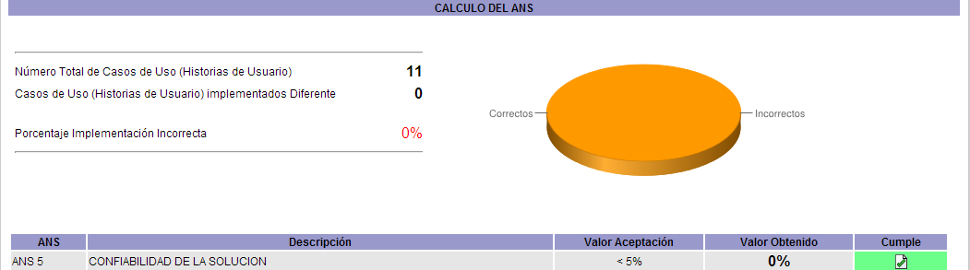

***Figura 6. ANS5 – Confiabilidad de la solución EBM***

En la gráfica anterior solamente se muestra información de la solución Elefantes Blancos Móvil.

El ANS 5 – Confiabilidad de la Solución – para la aplicación Elefantes Blancos Móvil se encuentra para el 31 de enero de 2014 en 0 debido a que no se han reportado Casos de Uso (Historias de usuario) implementadas de manera diferente a como fue especificado.

El ANS 5 – Confiabilidad de la Solución – para la aplicación Elefantes Blancos Administrador no aplica porque a la fecha de corte no se ha iniciado la fase de Preproducción.

El ANS 5 – Confiabilidad de la Solución – para la aplicación PEC no aplica porque a la fecha de corte del informe no se ha iniciado la fase de Preproducción.

* 1. ANS 6 – NIVEL DE DEFECTOS EN PRUEBAS EN LA ETAPA DE IMPLEMENTACION

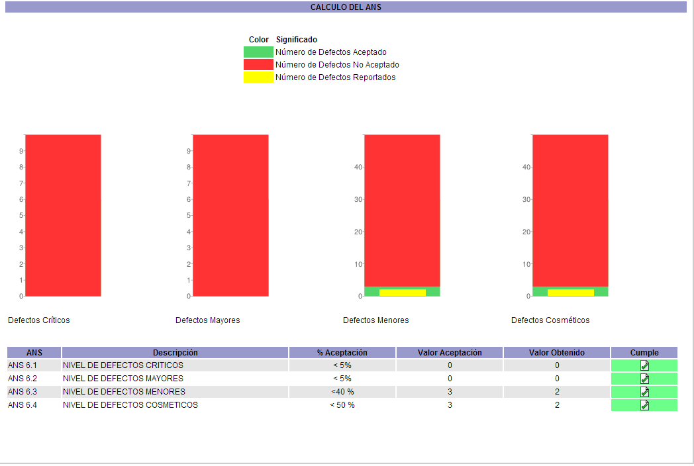

***Figura 7. ANS6 – Nivel de defectos en pruebas en la etapa de implementación***

En la gráfica anterior solamente se muestra información de la solución Elefantes Blancos Móvil.

El ANS 6 – Nivel de defectos en pruebas en la etapa de implementación– para la aplicación Elefantes Blancos Móvil se encuentra para el 31 de enero de 2014 Cumplido debido a que las incidencias reportadas en las pruebas en el ambiente de preproducción no superan los valores de aceptación establecidos.

El ANS 6 – Nivel de defectos en pruebas en la etapa de implementación– para la aplicación Elefantes Blancos Administrador no aplica porque a la fecha de corte de este informe no se ha iniciado la fase de preproducción.

El ANS 6 – Nivel de defectos en pruebas en la etapa de implementación– para la aplicación PEC no aplica porque a la fecha de corte de este informe no se ha iniciado la fase de preproducción.

* 1. ANS 7 – REAPERTURA DE DEFECTOS EN ETAPA DE IMPLEMENTACIÓN Y ESTABILIZACIÓN

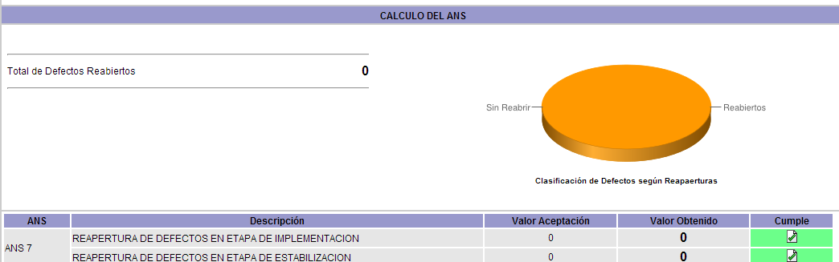

***Figura 8. ANS7– Reapertura de defectos en etapa de implementación y estabilización***

En la gráfica anterior solamente se muestra información de la solución Elefantes Blancos Móvil.

El ANS 7 – Reapertura de defectos en la etapa de implementación – en la aplicación Elefantes Blancos Móvil a fecha de corte del informe registra cero (0) defectos reabiertos y su valor de aceptación es igual a cero, por tanto indicando que la medición final cumple con el nivel de aceptación establecido.

El ANS 7 – Reapertura de defectos en la etapa de implementación - en la aplicación Elefantes Blancos Administrador no aplica porque a la fecha de corte del informe no se ha iniciado la fase de Preproducción.

El ANS 7 – Reapertura de defectos en la etapa de implementación - en la aplicación PEC no aplica porque a la fecha de corte del informe no se ha iniciado la fase de Preproducción.

* 1. ANS 9 –TIEMPO DEL PROYECTO DEDICADO A LA CORRECCION DE DEFECTOS EN LA ETAPA DE IMPLEMENTACION

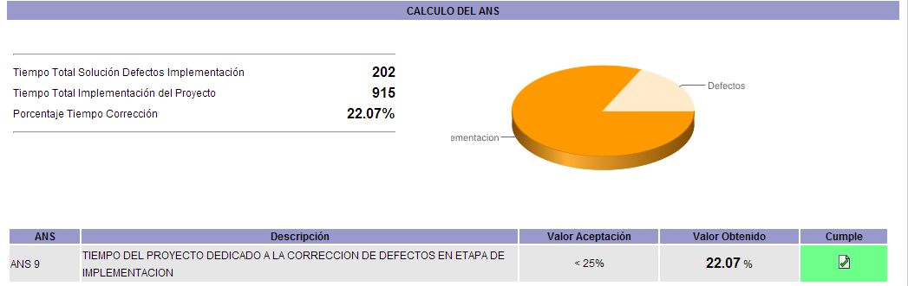

***Figura 9. ANS9– Corrección de Defectos en la etapa de Implementación***

En la gráfica anterior solamente se muestra información de la solución Elefantes Blancos Móvil.

El ANS 9 – Tiempo del proyecto dedicado a corrección de defectos en la etapa de implementación – en la aplicación Elefantes Blancos Móvil a la fecha de corte del informe registra un porcentaje de tiempo de corrección del 22.07%, el valor de aceptación debe ser menor al 25%, dado lo anterior se concluye que el ANS cumple con el nivel de aceptación establecido.

El ANS 9 – Tiempo del proyecto dedicado a corrección de defectos en la etapa de implementación – en la aplicación Elefantes Blancos Administrador no aplica porque a la fecha de corte del informe no se ha iniciado la fase de Preproducción.

El ANS 9 – Tiempo del proyecto dedicado a corrección de defectos en la etapa de implementación – en la aplicación PEC no aplica porque a la fecha de corte del informe no se ha iniciado la fase de Preproducción.

1. DETALLE INCIDENCIAS

En este capítulo se muestran las incidencias internas que se presentaron en el ambiente de pruebas de la solución y las incidencias reportadas por Interventoría con las pruebas realizadas en el ambiente de preproducción.

Durante la etapa de pruebas internas se atendieron 94 incidencias,

*Tabla 13. Detalle de incidencias internas-EBM*

|  |  |  |  |  |  |
| --- | --- | --- | --- | --- | --- |
| **INCIDENCIAS POR ESTADO Y TIPO DEFECTO** | **TIPO DEFECTO** |  |  |  |  |
| **ESTADO** | **Crítico** | **Mayor** | **Menor** | **Cosmético** | **Total general** |
| Anulado | 13 | 18 | 16 | 17 | 64 |
| Evaluación Incidencia UT2 |  |  |  | 1 | 1 |
| Devuelto no es una incidencia | 1 | 8 | 2 | 5 | 16 |
| Devuelto por duplicado |  | 4 |  |  | 4 |
| Evaluación Incidencia UT1 |  | 1 | 1 |  | 2 |
| Cerrada |  |  | 2 | 1 | 3 |
| Evaluación Comité |  | 2 | 1 |  | 3 |
| Devuelto por no corregido |  |  |  | 1 | 1 |
| **Total general** | **14** | **33** | **22** | **25** | **94** |

***Figura 10. Incidencias Internas-EBM***

1. CONTROL DE CAMBIOS

Durante el periodo evaluado no se presentaron requerimientos de control de cambios.

1. RECURSO HUMANO

A continuación se detalla el equipo humano asignado al proyecto Soluciones Móviles 4 durante el periodo de este informe.

*Tabla 14. Estado de horas trabajadas*

| **NOMBRE DEL RECURSO** | **ROL** | **HORAS PLANEADAS** | **HORAS EJECUTADAS** |
| --- | --- | --- | --- |
| Cristina Cortes | Líder técnico | 139 | 139 |
| Mónica Aguilar | Experto Documentador junior | 138 | 138 |
| Juan Pablo Quiroga | Arquitecto de software | 0 | 0 |
| Nelson Fabián Arévalo | Arquitecto de software | 118 | 118 |
| Miguel Castiblanco | Experto Programador de soluciones móviles | 68 | 68 |
| Ihonahan Buitrago | Experto Programador de soluciones móviles | 45 | 45 |
| Grey Milena Jimenez | Analista Sénior | 149 | 149 |
| Aníbal Parra | Analista Junior | 74 | 74 |
| Heidy Socha | Analista Junior de pruebas | 22 | 22 |
| Oveymar Rodríguez | Analista junior de pruebas | 77 | 77 |
| Ahida Guayazán | Experto Especificador Junior | 58 | 58 |
| Oscar Valderrama | Diseñador gráfico | 113 | 113 |
| Giovanni Cruz | Experto en seguridad | 0 | 0 |
| Marco Antonio Dávila | Líder de infraestructura | 8 | 8 |
| **TOTAL** | | **1009** | **1009** |

1. ADQUISICIONES

Durante este periodo del informe no hubo ninguna adquisición.

1. LECCIONES APRENDIDAS

Al corte de este informe no se presentaron lecciones aprendidas

|  |  |  |  |  |  |
| --- | --- | --- | --- | --- | --- |
| **ANTECEDENTES** | **LECCION APRENDIDA** | **AREA DE CONOCIMIENTO (PMI)** | **AREA APLICABLE** | **FECHA DE IDENTIFICACIÓN  (aaaa-mm-dd)** | **FACTORES CRÍTICOS DE ÉXITO** |
| Se finaliza el Sprint 0 y no se han aprobado los prototipos de la solución móvil del PEC, y se realiza una nueva reunión y se generan nuevos requerimientos | Para el inicio de la implementación de la solución móvil se deben contar con la aprobación de los prototipos de la solución. | Planeación | Planeación | 2014-01-29 | Contar con la aprobación de los prototipos antes del inicio de la implementación de las soluciones. |

Link blog de lecciones aprendidas de la solución:

http://softwareworks.com.co:8086/confluence/pages/viewpage.action?pageId=24380455

1. CONCLUSIONES

* La UTSW durante el periodo de este informe ejecuto las actividades de desarrollo de la solución Elefantes Blancos Administrador de acuerdo a lo planeado.
* La UTSW indica que al cierre del informe no se cuenta con la suscripción en la tienda Apple Store para la publicación de la aplicación PEC.
* La UTSW publicó la solución Elefantes Blancos Móvil en las plataformas Android y iOS con los ajustes para pruebas de las entidades.